# Šifriranje podatkov

1. Šifrirani čistopis

p9fa387UzMzTz9jZzJLS3snY3M7G4tTdyg

1. Dekodirani šifropis

To je vaja t. 4 z naslovom ifriranje podatkov pri predmetu z imenom Biomedicinska informatika.

1. Dolžina

a) 25 bytov

b) 34 bytov

c) 129 bytov

d) 94 bytov

1. Base64 kodiranje je uporabno, saj pri prenosu podatkov se lahko doloženi nizi znakov lahko predstavljajo ukaze. Pri kodiranju se pa uporabljajo samo znaki, kateri nimajo posebnih pomenov.
2. ['b', 'm', 'i']

Ime in priimek bolnika: Janez Novak; Datum rojstva: 12.7.1962

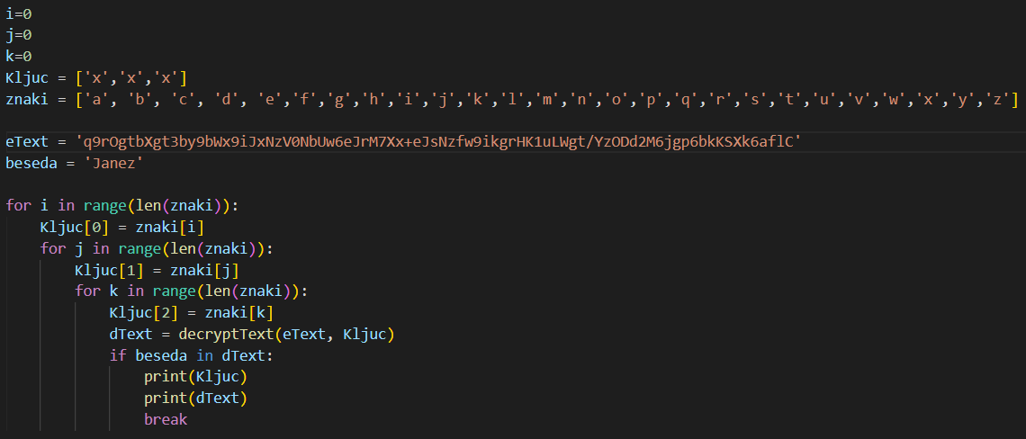

Programska koda se nahaja na githubu: https://github.com/Cyclocyclone/BiotehniskaInformatika/tree/main/Vaja_04